**Редакция программы**

**«Мониторинг налоговых доходов» (ФНС-65н)**

**на 2023 год**

Релиз программы «Мониторинг налоговых доходов» (ФНС-65н) с разделами «Задолженность юридических лиц и ИП» и «Задолженность физических лиц» на 2023 год - **3.21.11.282**.

Скачав по ссылке [**https://disk.yandex.ru/d/PUwz2qRSf3jX2A**](https://disk.yandex.ru/d/PUwz2qRSf3jX2A) ZIP-архив **«SetupFNS-e2.exe.zip»**, его необходимо распаковать и запустить на выполнение прилагаемый дистрибутив **«SetupFNS-e2.exe»**  - базовая однопользовательская версия (Firebird 2.5.9).

. При этом установка должна быть выполнена в новую папку (по умолчанию в папку **«…\fintech\FNS-2023-65nZ»**).

Далее необходимо запустить установленную программу и про-активировать ее лицензией и файлом активации, предназначенными для версии программы **«Мониторинг налоговых доходов» (ФНС-65н) на 2024 год**.

**Лицензия и файл активации на 2024 год. буду доступны в службе 10 АО «ФИНТЕХ (e-mail:** [**s10@fintech.ru**](mailto:s10@fintech.ru) **) после заключения догвора на 2024 год.**

**Реквизиты разработчика:**

Акционерное общество

«Финансы, Информация, Технология»

(АО «ФИНТЕХ»)

119180, г. Москва, 1-й Хвостов пер., д.11-А

Тел. (499) 238-0132, факс (499) 238-3578

ИНТЕРНЕТ: <http://support.fintech.ru/tabid/242/Default.aspx>

E-mail: [s10@fintech.ru](mailto:s10@fintech.ru)

**© АО «ФИНТЕХ», 2008-2023**

**Описание изменений, внесенных в программу**

**«Мониторинг налоговых доходов» (ФНС-65н)**

Теперь в TAX-файлах, дополнительно к сведениям о налогах, сборах и иных обязательных платежей, администрируемых налоговыми органами, добавились сведения о задолженности юридических лиц и индивидуальных предпринимателей, а также сведения о задолженности физических лиц.

В соответствии с этим:

* Добавлена обработка и загрузка сведений из TAX-файлов в части задолженности физических лиц, юридических лиц и индивидуальных предпринимателей;
* Добавлен мониторинг сведений о задолженности физических лиц, юридических лиц и индивидуальных предпринимателей;
* Добавлено получение регламентированных документов о задолженности физических лиц, юридических лиц и индивидуальных предпринимателей;
* Изменено ведение справочника ОКТМО в части формирования адресов финансовых органов муниципальных образований в формате ФИАС.

1. **Обработка и загрузка сведений из TAX-файлов**

Обработка и загрузка сведений из TAX-файлов состоит из следующих этапов:

* Обработка и загрузка сведений о налогах, сборах и иных обязательных платежей. Данный этап (рис.1) состоит из следующих шагов: «Прием файлов ФНС», «Проверка файлов ФНС», «Загрузка данных». Детально данный этап описан в документах: «Руководство пользователя программы «Мониторинг налоговых доходов» (ФНС-65н) - базовая версия, «Руководство пользователя программы «Мониторинг налоговых доходов» (ФНС-65н) - упрощенная версия;

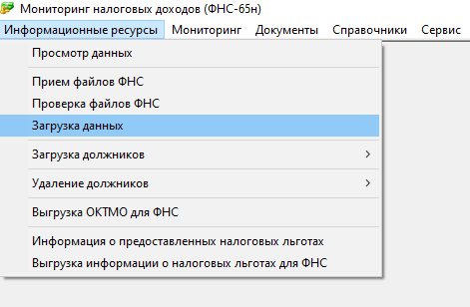

Рис. 1.

* Обработка и загрузка сведений о задолженности юридических лиц и индивидуальных предпринимателей (рис.2);
* Обработка и загрузка сведений о задолженности физических лиц (рис.3).

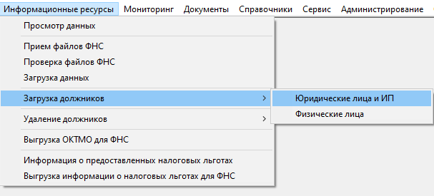

Рис. 2.

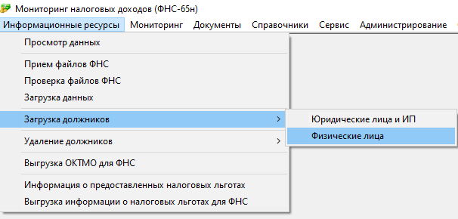

Рис. 3.

Обработка и загрузка сведений о задолженности юридических лиц и индивидуальных предпринимателей, а также сведений о задолженности физических лиц, однотипна и выполняется по следующей схеме[1]:

* Во-первых, определяется папка с TAX-файлами текущего отчетного периода (рис.4);
* Во-вторых, определяется перечень TAX-файлов текущего отчетного периода (рис.5).

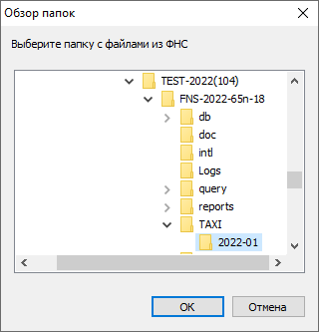 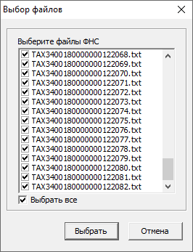

Рис. 4. Рис. 5.

Обработка и загрузка сведений о задолженности юридических лиц и индивидуальных предпринимателей, а также сведений о задолженности физических лиц, визуально протоколируется (рис.6).

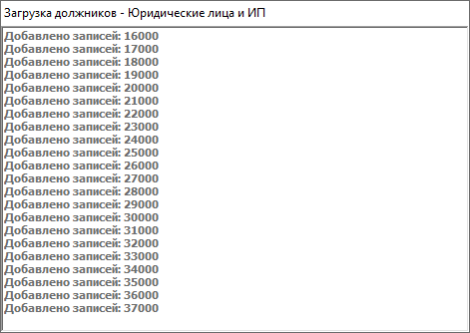

Рис. 6.

При отсутствии информации о задолженности в TAX-файлах текущего отчетного периода выдается соответствующее уведомление (рис.7, рис.8).

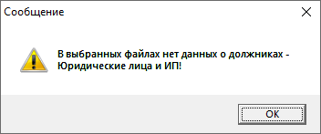

Рис. 7.

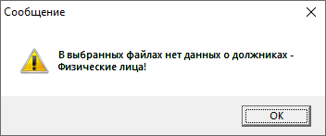

Рис. 8.

1. **Мониторинг сведений о задолженности физических лиц, юридических лиц и индивидуальных предпринимателей[2]**

Для проведения мониторинга задолженности физических лиц, юридических лиц и индивидуальных предпринимателей, необходимо активировать соответствующий раздел меню (рис.9): «Мониторинг» – «Своды и выборки» - «Задолженность» - «Юридические лица и ИП» или «Мониторинг» – «Своды и выборки» - «Задолженность» - «Физические лица».

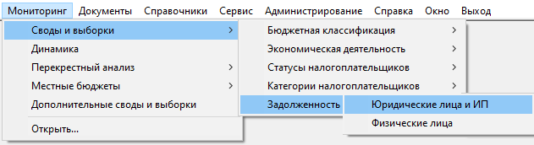

Рис 9.

Затем, определиться с информационным ресурсом текущего отчетного периода и получить соответствующую видео-грамму (рис.10 или рис11)

Детально, этап мониторинга описан в документе «Руководство пользователя программы «Мониторинг налоговых доходов» (ФНС-65н) - базовая версия.

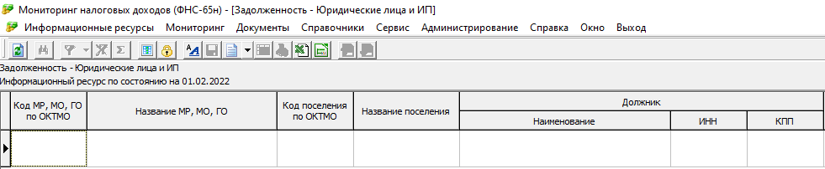 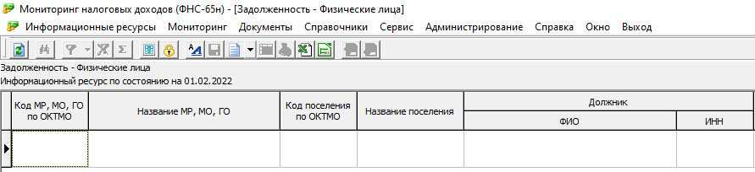

Рис. 10. Рис. 11.

В процессе мониторинга возможно получение следующих справок (рис.12 или рис.13).

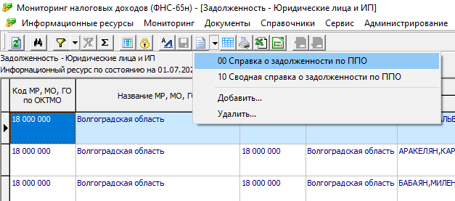

Рис 12.

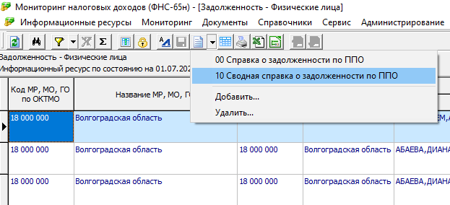

Рис 13.

1. **Получение регламентированных документов о задолженности физических лиц, юридических лиц и индивидуальных предпринимателей**

Для получения регламентированных документов о задолженности физических лиц, юридических лиц и индивидуальных предпринимателей, необходимо активировать режим «Документы» и отметить нужные документы (рис.14).

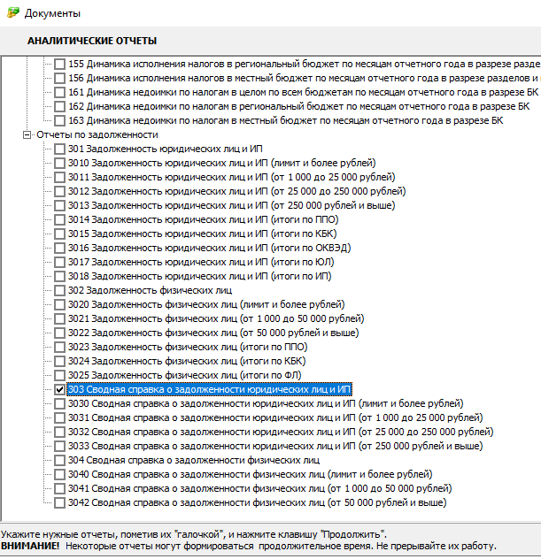

Рис. 14.

При получении соответствующего документа нужно указать текущий отчетный период (рис.15).

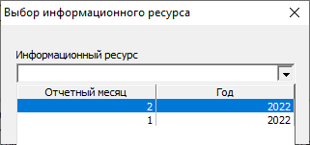

Рис. 15.

1. **Ведение адресов финансовых органов муниципальных образований в формате ФИАС**

Приказом Минфина России № 104н, ФНС России № ЕД-7-1/692@ от 28.07.2021 г. определено, что адреса администраций муниципальных образований теперь должны представляться в формате ФИАС (ранее, в формате КЛАДР).

В соответствии с этим изменился макет подготовки адреса (рис.16)

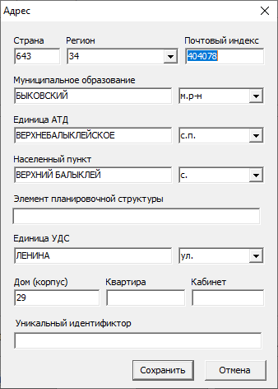

Рис. 16.

Детально, Функция «Адресные данные» описана в документах: «Руководство пользователя программы «Мониторинг налоговых доходов» (ФНС-65н) - базовая версия, «Руководство пользователя программы «Мониторинг налоговых доходов» (ФНС-65н) - упрощенная версия.

1. Обработка и загрузка сведений о задолженности юридических лиц и индивидуальных предпринимателей, а также сведений о задолженности физических лиц, может выполнятся автономно без предварительной обработки и загрузки сведений о налогах, сборах и иных обязательных платежей текущего отчетного периода.
2. Кроме упрощенной версии программы «Мониторинг налоговых доходов» (ФНС-65н)